**AMPLIACIÓN PRESUPUESTAL N° 08**

**ACTUALIZACIÓN DE COSTOS, ADICIONALES Y DEDUCTIVOS**

1. **INFORME DE RESIDENTE DE OBRA**
2. **DATOS GENERALES DEL PROYECTO**

**CUADRO N° 01: Resumen Técnico**

|  |  |
| --- | --- |
| DATOS GENERALES | |
| PROYECTO: | “MEJORAMIENTO DEL SERVICIO EDUCATIVO EN LA IEP N 54002 SANTA ROSA E IES SANTA ROSA DEL DISTRITO DE ABANCAY, PROVINCIA DE ABANCAY - REGIÓN APURÍMAC” |
| UBICACIÓN |  |
| LOCALIDAD | ABANCAY |
| DISTRITO | ABANCAY |
| PROVINCIA | ABANCAY |
| DEPARTAMENTO | APURÍMAC |
| |  | | --- | |  | | |
|
|
|
|
|
|
|
|
|
|
|
|
|
|
|
|
|
|
|
|
|
|
|
|
| CODIGO SNIP: | [167720](http://ofi4.mef.gob.pe/bp/ConsultarPIP/frmConsultarPIP.asp?accion=consultar&txtCodigo=167720) |
| CODIGO UNIFICADO: | 2234703 |
| RESOLUCIÓN DE EXP. TÉCNICO: | RESOLUCIÓN GERENCIAL REGIONAL N° 030-2019-GR/APURIMAC/GRI. (12/04/2019) |
| FUNCION: | 22 EDUCACIÓN |
| DIVISION FUNCIONAL: | 047 EDUCACIÓN BÁSICA |
| GRUPO FUNCIONAL: | 010 INFRAESTRUCTURA Y EQUIPAMIENTO |
| UNIDAD FORMULADORA: | UNIDAD FORMULADORA - GOBIERNO REGIONAL DE APURÍMAC |
| FUENTE DE FINANCIAMIENTO | CANON Y SOBRECANON, REGALÍAS, RENTA DE ADUANAS Y PARTICIPACIONES/RECURSOS ORDINARIOS/ RECURSOS POR OPERACIONES OFICIALES DE CRÉDITO |
| UNIDAD EJECUTORA | GERENCIA DE INFRAESTRUCTURA – GOBIERNO REGIONAL DE APURÍMAC |
| MODALIDAD DE EJECUCIÓN | ADMINISTRACIÓN DIRECTA |
| RESPONSABLES DEL PROYECTO: | SUB GERENCIA DE OBRAS |
| RESIDENTE DE OBRA | Ing. Guido Elguera Curi |
| INSPECTOR DE OBRA | Arq. Gretel Pando Espinoza |
| PRESUPUESTO (PIP) | 15,907,678.00 |
| PRESUPUESTO (EXP. TÉC.) | 19,902,744.01 |
| PLAZO DE EJECUCIÓN (EXP. TÉC) | 14 meses (420 días calendarios) |
| ENTREGA DE TERRENO | 17/07/2019 |
| FECHA DE INICIO DE OBRA | 17/07/2019 |
| FECHA DE TÉRMINO PROGRAMADO INICIAL | 08/09/2020 |

1. **DESCRIPCIÓN DEL PROYECTO**

De acuerdo al Expediente Técnico Inicial, el proyecto se encuentra dividido de la siguiente manera:

**PRIMARIA:**

La primaria está identificada por la presencia de 04 bloques con 42 ambientes destinados a aulas, servicios SS.HH. para mujeres y discapacitados, 01 Canchas deportivas completamente techada con tribunas, 01 atrio de ingreso, 01 un tanque cisterna y elevado y ambientes administrativos, tal como se puede apreciar en la siguiente imagen.

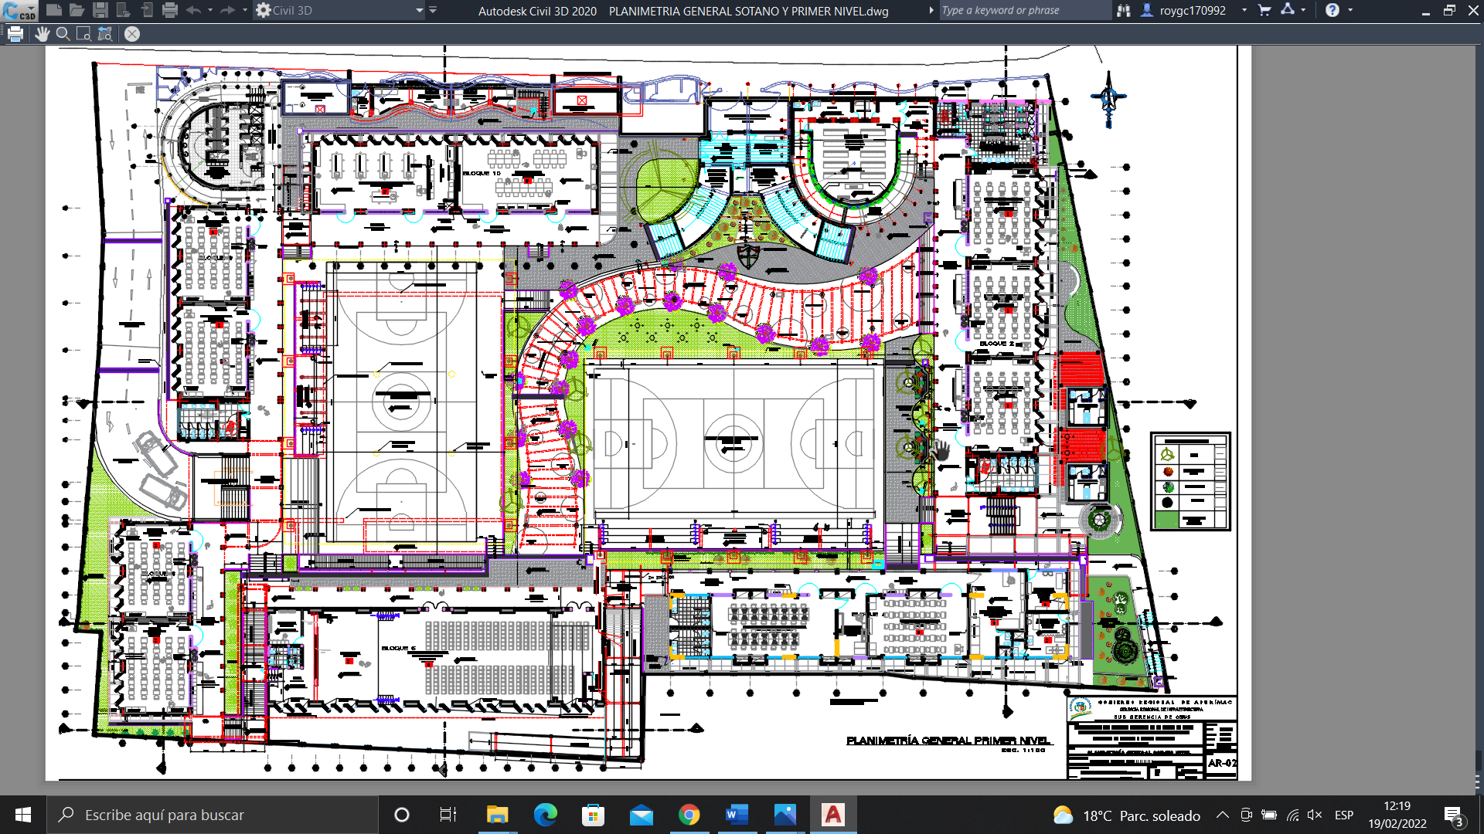

**NIVEL PRIMARIO**

**Losa deportiva primaria. -**

Se puede observar la losa deportiva del nivel primario los cuales cuentan con zapatas y columnas de concreto armado de una cierta altura.

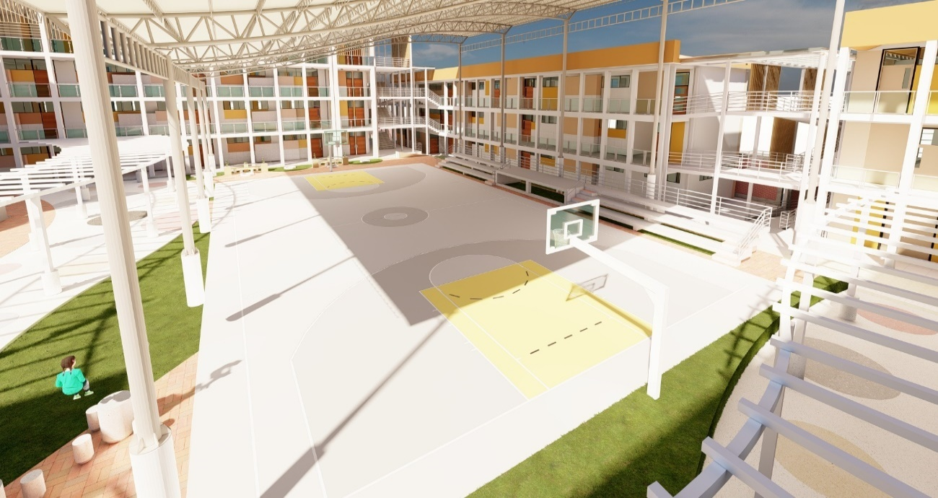

Se puede observar la losa deportiva del nivel primario los cuales cuentan con columnas, cerchas, vigas y correas de acero lac, cobertura termoacústica.

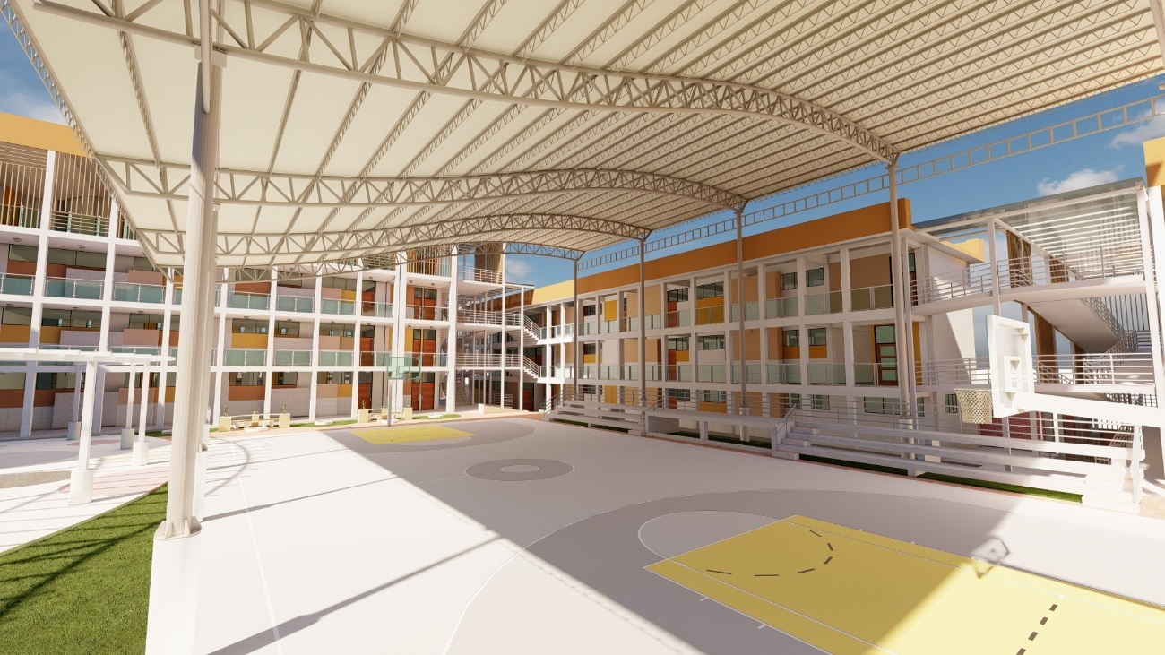

Se puede observar la losa deportiva del nivel primario, la cobertura tiene una caída hacia el lado del ingreso principal con una altura adecuada según las normas.

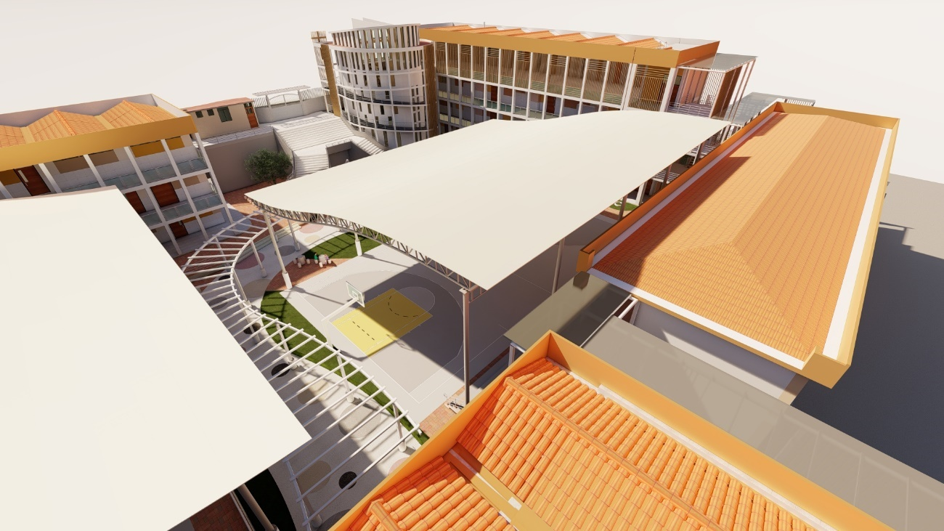

**SECUNDARIA:**

En el nivel secundario está identificado por la presencia de 06 bloques, con 57 ambientes destinados a ambientes educativos (aulas), servicios SS.HH. para mujeres y discapacitados, 02 canchas deportivas completamente techadas con tribunas, 01 atrio de ingreso, 01 un tanque cisterna y elevado, ambientes administrativos y ambientes para talleres; además de contar con los respectivos servicios generales y complementarios.



**NIVEL SECUNDARIO**

**Losa deportiva nivel secundario. –**

Se puede observar la losa deportiva del nivel secundario los cuales cuentan con zapatas y columnas de concreto armado de una cierta altura.

La estructura metálica está conformado con columnas, cerchas, vigas y correas de acero lac, cobertura termoacústica.

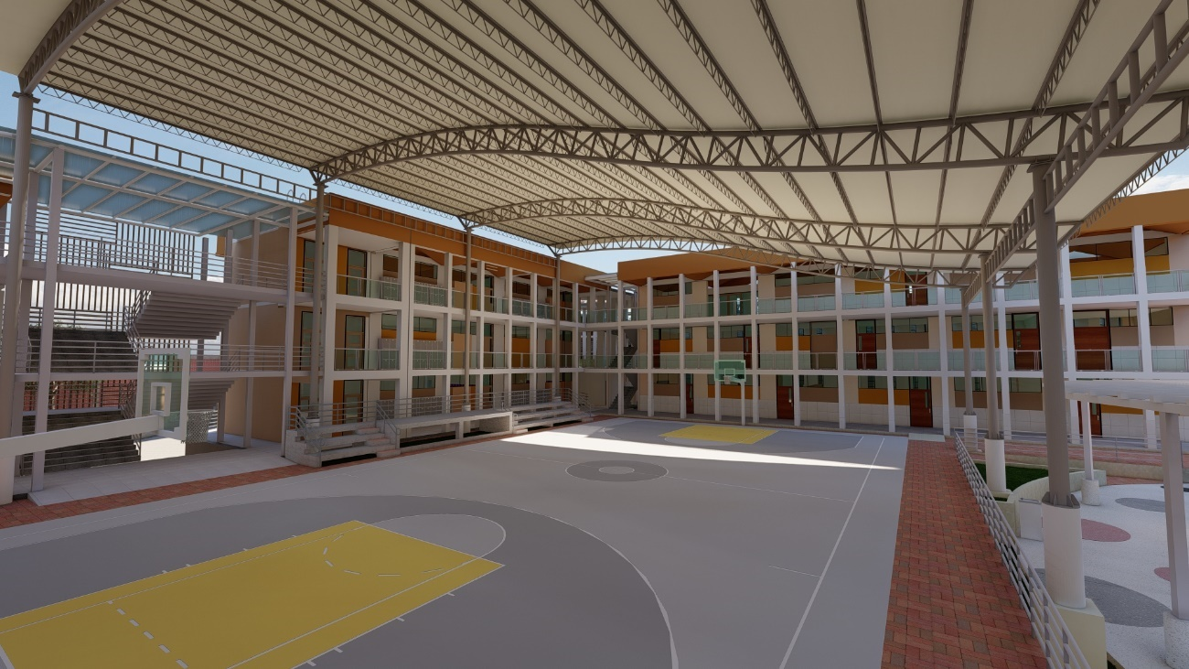

Se puede observar la losa deportiva del nivel secundario, la cobertura tiene una caída hacia el lado del nivel primario con una altura adecuada según las normas.

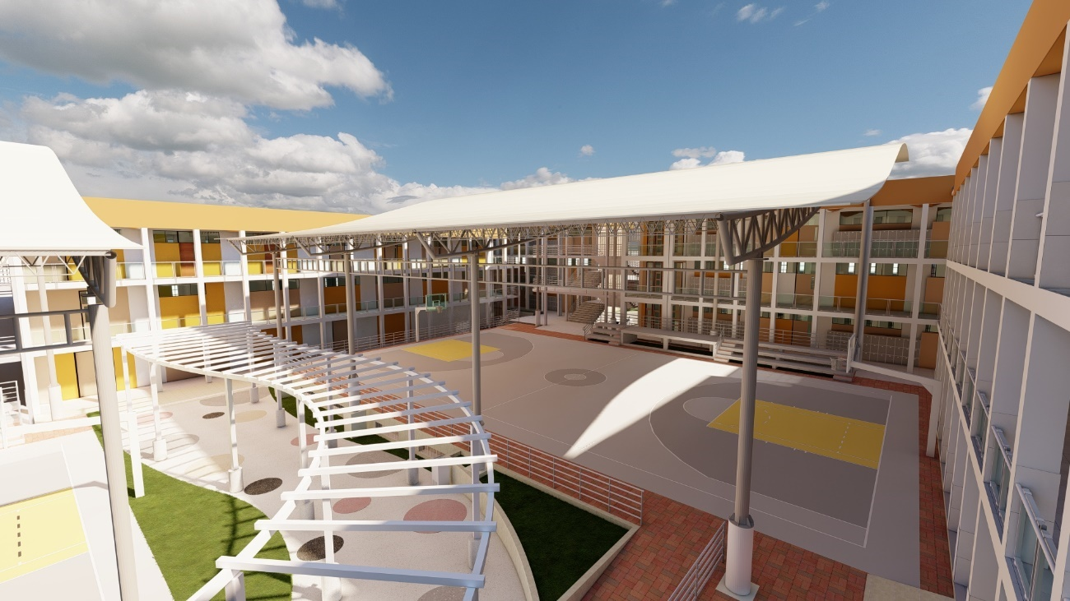

A continuación, se muestra el plano general:

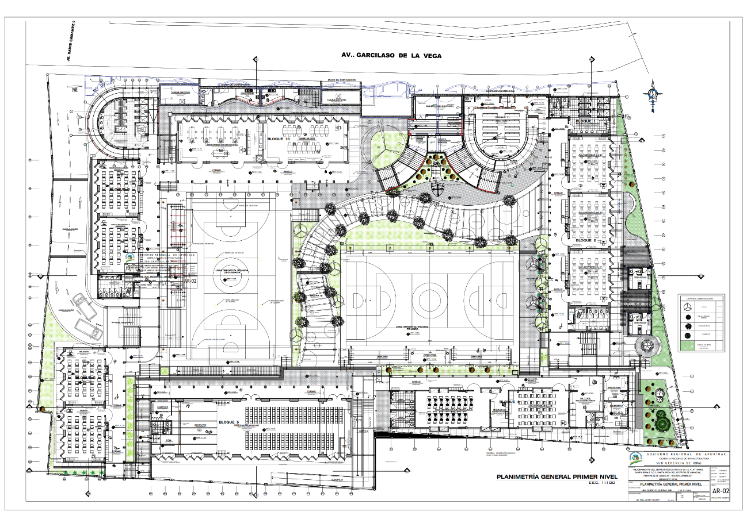

1. **OBJETIVOS DEL PROYECTO**

Lograr la adecuada prestación de servicio educativo en la institución educativa y mejorar el logro de aprendizaje que responde a los requerimientos tanto del alumnado, docentes y padres de familia que harán uso de la infraestructura en el periodo de vida útil del proyecto; lo que llevará a lograr una educación básica de calidad.

1. **ANTECEDENTES**

El proyecto “MEJORAMIENTO DEL SERVICIO EDUCATIVO EN LA IEP N 54002 SANTA ROSA E IES SANTA ROSA DEL DISTRITO DE ABANCAY, PROVINCIA DE ABANCAY – REGIÓN APURÍMAC”, inicia sus actividades el 17 de julio del 2019, siendo sus actuados lo siguiente:

* 1. **ASIGNACIONES PRESUPUESTALES**

**CUADRO N°02: Asignaciones Presupuestales**

|  |  |  |  |
| --- | --- | --- | --- |
| **DESCRIPCIÓN** | **ASIGNACIÓN PIM** | **DEVENGADO** | **FUENTE DE FINANCIAMIENTO** |
| ASIGNACIÓN PRESUPUESTAL 2016 | **200,000.00** | 21,800.00 | CANON Y SOBRECANON |
| ASIGNACIÓN PRESUPUESTAL 2017 | **163,416.00** | 163,415.69 | CANON Y SOBRECANON |
| ASIGNACIÓN PRESUPUESTAL 2019 | **3,787,437.00** | 3,786,240.54 | RECURSOS ORDINARIOS – CANON Y SOBRECANON |
| ASIGNACIÓN PRESUPUESTAL 2020 | **7,383,900.00** | 3,674,591.23 | CANON Y SOBRECANON |
| ASIGNACIÓN PRESUPUESTAL 2021 | **4,447,347** | 8,4204,23 | CANON Y SOBRECANON, REGALÍAS, RENTA DE ADUANAS Y PARTICIPACIONES, RECURSOS ORDINARIOS.  RECURSOS POR OPERACIONES OFICIALES DE CRÉDITO |
| ASIGNACIÓN PRESUPUESTAL 2022 | **7,846,702** | 617,888 | RECURSOS ORDINARIOS |

* 1. **PRESUPUESTO DEL EXPEDIENTE TÉCNICO MATRIZ APROBADO**

**CUADRO N°03: Presupuesto del Expediente Inicial**

|  |  |
| --- | --- |
| **PRESUPUESTO DE OBRA** | **EXP. TÉCNICO INICIAL** |
| **COSTO DIRECTO** | **14,829,505.38** |
| PLAN DE CONTINGENCIA | 281,600.00 |
| ADQUISICIÓN DE TERRENO | 633,159.45 |
| GASTOS GENERALES | 1,163,500.29 |
| GESTIÓN DE PROYECTOS | 109,104.30 |
| GASTOS DE SUPERVISIÓN | 383,491.66 |
| LIQUIDACIÓN DE OBRA | 76,795.40 |
| EXPEDIENTE TÉCNICO | 185,215.69 |
| EQUIPAMIENTO, MOBILIARIO Y MAT. DIDÁCTICO | 1,946,691.00 |
| CAPACITACIÓN | 203,328.92 |
| MITIGACIÓN AMBIENTAL | 90,351.92 |
| **TOTAL** | **19,902,744.01** |

* 1. **AMPLIACIONES PRESUPUESTALES**

**CUADRO N° 04: Modificaciones Presupuestales**

|  |  |  |  |
| --- | --- | --- | --- |
| **DESCRIPCIÓN** | **MONTO** | **RESOLUCIONES DE APROBACIÓN** | **PRESUPUESTO MODIFICADO** |
| **PRESUPUESTO (EXP.TÉC.)** | **19,902,744.01** | RESOLUCIÓN GERENCIAL REGIONAL N° 030-2019-GR/APURIMAC/GRI.  De fecha 12 de abril 2019 | **19,902,744.01** |
| **MODIFICACIÓN PRESUPUESTAL Nº01-**  **ACTUALIZACIÓN COSTOS 2019-2020** | **1, 090,393.51** | RESOLUCIÓN GERENCIAL GENERAL REGIONAL N° 113-2020-GR/APURIMAC/GG.  De fecha 20 de mayo del 2020 | 20,993,137.52 |
| **MODIFICACIÓN PRESUPUESTAL Nº02-**  **COVID -19** | **265,426.86** | RESOLUCIÓN GERENCIAL GENERAL REGIONAL N° 270-2020-GR. APURIMAC/GG.  De fecha 18 de agosto 2020 | 21,258,564.38 |
| **MODIFICACIÓN PRESUPUESTAL Nº03-**  **ADICIONALES Y DEDUCTIVOS** | **618,838.68** | RESOLUCIÓN GERENCIAL GENERAL REGIONAL N° 470 – 2020-GR. APURIMAC/GG.  De fecha 24 de noviembre 2020 | 21,877,403.06 |
| **MODIFICACIÓN PRESUPUESTAL Nº04-**  **ADICIONALES Y DEDUCTIVOS** | **4,399,785.89** | RESOLUCIÓN GERENCIAL GENERAL REGIONAL N° 009 – 2021-GR. APURIMAC/GG.  De fecha 22 de enero 2021 | 26,277,188.95 |
| **MODIFICACIÓN PRESUPUESTAL Nº05-**  **ACTUALIZACIÓN COSTOS 2020-2021** | **261,223.45** | RESOLUCIÓN GERENCIAL GENERAL REGIONAL N° 389 – 2021-GR-APURIMAC/GG.  De fecha 28 de setiembre 2021 | 26,538,412.40 |
| **MODIFICACIÓN PRESUPUESTAL Nº06**  **COVID -19** | **236,665.72** | RESOLUCIÓN EN TRÁMITE | 26,775,078.12 |
| **MODIFICACIÓN PRESUPUESTAL Nº07**  **POR PARTIDAS NUEVAS, MAYORES METRADOS**  **Y DEDUCTIVOS** | **3,992,143.83** | RESOLUCIÓN EN TRÁMITE | 30,767,221.95 |

* 1. **AMPLIACIONES DE PLAZO**

**CUADRO N°05: Ampliaciones de Plazo**

|  |  |  |  |  |
| --- | --- | --- | --- | --- |
| **PLAZO DE EJECUCIÓN PROGRAMADO ORIGINAL** | | **TOTAL DE DIAS CALENDARIOS** | **RESOLUCION DE APROBACIÓN** | **FECHA DE EMISIÓN** |
| Fecha De Inicio De Obra | 17/07/2019 | 420 | RESOLUCIÓN GERENCIAL REGIONAL N° 030-2019-GR/APURIMAC/GRI. | 12/04/2019 |
| Fecha De Término De Obra | 08/09/2020 |
| **AMPLIACIÓN DE PLAZO N° 01** | | 114 | RESOLUCIÓN GERENCIAL GENERAL REGIONAL N° 325-2020-GR. APURIMAC/GG. | 08/09/2020 |
| Fecha De Inicio | 09/09/2020 |
| Fecha De Término | 31/12/2020 |
| **AMPLIACIÓN DE PLAZO N° 02** | | 103 | RESOLUCIÓN GERENCIAL GENERAL REGIONAL N° 564-2020-GR. APURIMAC/GG. | 30/12/2020 |
| Fecha De Inicio | 01/01/2021 |
| Fecha De Término | 13/04/2021 |
| **AMPLIACIÓN DE PLAZO N° 03** | | 137 | RESOLUCIÓN GERENCIAL GENERAL REGIONAL N° 183-2021-GR. APURIMAC/GG. | 08/07/2021 |
| Fecha De Inicio | 14/04/2021 |
| Fecha De Término | 28/08/2021 |
| **AMPLIACIÓN DE PLAZO N° 04** | | 150 | RESOLUCIÓN GERENCIAL GENERAL REGIONAL N° 443-2021-GR. APURIMAC/GG. | 25/10/2021 |
| Fecha De Inicio | 29/08/2021 |
| Fecha De Término | 25/01/2022 |
| **AMPLIACIÓN DE PLAZO N° 05** | | 24 | RESOLUCIÓN EN TRÁMITE |  |
| Fecha De Inicio | 26/01/2022 |
| Fecha De Término | 18/02/2022 |
| **AMPLIACIÓN DE PLAZO N° 06** | | 71 | RESOLUCIÓN EN TRÁMITE |  |
| Fecha De Inicio | 19/02/2022 |
| Fecha De Término | 30/04/2022 |
| **TOTAL PLAZO DE EJECUCIÓN** | | **1019** |  |  |

* 1. **RESOLUCIONES DE APROBACIÓN**
* ***RESOLUCIÓN DE APROBACIÓN DEL EXPEDIENTE TÉCNICO***

|  |
| --- |
|  |
| RESOLUCIÓN GERENCIAL REGIONAL N° 030-2019-GR/APURIMAC/GRI., FECHA 12/04/2019 |

* ***RESOLUCIÓN DE APROBACIÓN DE AMPLIACIONES PRESUPUESTALES***
* **Resolución de aprobación de Ampliación Presupuestal 01.**

RESOLUCIÓN GERENCIAL GENERAL REGIONAL N° 113-2020-GR/APURIMAC/GG. de fecha 12 de abril 2019.

* **Resolución de aprobación de Ampliación Presupuestal 02.**

RESOLUCIÓN GERENCIAL GENERAL REGIONAL N° 270-2020-GR. APURIMAC/GG. de fecha 18 de agosto 2020.

* **Resolución de aprobación de Ampliación Presupuestal 03.**

RESOLUCIÓN GERENCIAL GENERAL REGIONAL N° 470 - 2020-GR. APURIMAC/GG. de fecha 24 de noviembre 2020.

* **Resolución de aprobación de Ampliación Presupuestal 04.**

RESOLUCIÓN GERENCIAL GENERAL REGIONAL N° 009 - 2021-GR. APURIMAC/GG. de fecha 22 de enero 2021.

* **Resolución de aprobación de Ampliación Presupuestal 05.**

RESOLUCIÓN GERENCIAL GENERAL REGIONAL N° 389 - 2021-GR-APURIMAC/GG. de fecha 28 de setiembre 2021.

* **Resolución de aprobación de Ampliación Presupuestal 06.**

RESOLUCION EN TRÁMITE.

* **Resolución de aprobación de Ampliación Presupuestal 07.**

RESOLUCION EN TRÁMITE.

* ***RESOLUCIÓN DE APROBACIÓN DE AMPLIACIONES DE PLAZO***
* **Resolución de aprobación de Ampliación de Plazo 01.**

RESOLUCIÓN GERENCIAL GENERAL REGIONAL N° 325-2020-GR. APURIMAC/GG. de fecha 08 de setiembre 2020.

* **Resolución de aprobación de Ampliación de Plazo 02.**

RESOLUCIÓN GERENCIAL GENERAL REGIONAL N° 564-2020-GR. APURIMAC/GG. de fecha 30 de diciembre 2020.

* **Resolución de aprobación de Ampliación de Plazo 03.**

RESOLUCIÓN GERENCIAL GENERAL REGIONAL N° 183-2021-GR. APURIMAC/GG. de fecha 08 de julio 2021.

* **Resolución de aprobación de Ampliación de Plazo 04.**

RESOLUCIÓN GERENCIAL GENERAL REGIONAL N° 443-2021-GR. APURIMAC/GG. de fecha 25 de octubre 2021.

* **Resolución de aprobación de Ampliación de Plazo 05.**

RESOLUCIÓN EN TRÁMITE.

* **Resolución de aprobación de Ampliación de Plazo 06.**

RESOLUCIÓN EN TRÁMITE

* 1. **RESPONSABLES DE LA EJECUCIÓN DE PROYECTO**

1. **Periodo del 17/07/2019 al 15/03/2020**

* Residente de Obra : Ing. Guido Elguera Curi
* Supervisor de Obra : Ing. Osber Trujillo Sanchez
* Asistente Administrativo : CPC.

1. **Periodo del 01/06/2020 al 31/12/2021**

* Residente de Obra : Ing. Guido Elguera Curi
* Supervisor de Obra : Ing. Rolando Chumbes Tueros
* Asistente Administrativo : CPC.

1. **Periodo del 05/01/2022 a ACTUAL**

* Residente de Obra : Ing. Guido Elguera Curi
* Supervisor de Obra : Ing. Oswal Javier Ramos
* Asistente Administrativo : CPC.

1. **ASPECTOS LEGALES**

* DIRECTIVA N° 001 – 2010 – GR. APURIMAC/PR PARA FORMULACIÓN, EJECUCION Y SUPERVISION DE PROYECTOS EN LA FASE DE INVERSION POR ADMINISTRACION DIRECTA O ENCARGO.
* NORMA TÉCNCA RSG N° 239-2018 MINEDU.
* NORMA TÉCNICA RVM N° 084 -2019 MINEDU.
* Guía de Diseño de espacios educativos GDE 002- 2015 JEC Jornada Escolar Completa.
* Decreto Legislativo Nº 1252, Decreto Legislativo que crea el Sistema Nacional de Programación Multianual y Gestión de Inversiones y deroga la Ley Nº 27293, Ley del Sistema Nacional de Inversión Pública.
* Directiva Nº 003-2017-EF/63.01, Directiva para la ejecución de inversiones públicas en el marco del Sistema Nacional de Programación Multianual y Gestión de Inversiones, aprobado por Resolución Directoral N° 005-2017-EF/63.0.
* Debiendo mencionar que la incidencia acumulada de los presupuestos adicionales y deductivos vinculados hasta el presente adicional resulta menor al 15%, por lo que de acuerdo a lo establecido en Art. 207 y 208 del Reglamento de la Ley, aprobado mediante D.S. Nº 184-2008-EF, modificado mediante D.S, N° 138-2012-EF y las directivas vigentes que regulan las obras Ejecutadas por Administración Directa, se requiere para su ejecución sólo de la Resolución de la máxima autoridad administrativa del PEPP.
* Resolución de Contraloría N° 147-2016-CG Directiva N°011-2016.CG/GPROD Servicio de Control Previo de las Prestaciones Adicionales.
* Resolución de Contraloría 195-88-CG.
* Resolución de Contraloría N° 072-98-CG

1. **PRESUPUESTO NUEVO - MODIFICACIÓN N° 08**

A continuación, se muestra el Presupuesto de la Ampliación Presupuestal N°08 y el Presupuesto Modificado N°08, los cuales se encuentran debidamente sustentados posteriormente.

* 1. **PRESUPUESTO DE LA AMPLIACIÓN PRESUPUESTAL N°08 POR MODIFICACION DE COBERTURA METALICA PATIO DEL NIVEL PREIMIMARIO Y SECUNDARIO**

**CUADRO N°06: Cuadro Resumen Ampliación Presupuestal N°08**

|  |  |
| --- | --- |
| ***DESCRIPCION*** | ***COSTO S/.*** |
| CUBIERTA METALICA LOSA DEPORTIVA PRIMARIO | 221,823.33 |
| CUBIERTA METALICA LOSA DEPORTIVA SECUNDARIO | 220,856.86 |
| **Costo Directo (CD)** | **442,680.19** |
| Gastos Generales (18.09% CD) | **80,089.03** |
| Gastos De Supervisión (8.99% CD) | **39,780.88** |
| Actualización de Mano de Obra | **365,658.84** |
| Reajuste de Materiales con Formula Polinómica | **2,920,030.87** |
| Examen Médico Ocupacional | **15,000.00** |
| **TOTAL** | **3,145,122.75** |

* 1. **PRESUPUESTO MODIFICADO N°08**

**CUADRO N°07: Presupuesto Modificado N°08**

|  |  |
| --- | --- |
| **DESCRIPCIÓN** | **PRESUPUESTO MODIFICADO N°08** |
| **COSTO DIRECTO** | **23,658,252.06** |
| PLAN DE CONTINGENCIA | 281,600.00 |
| ADQUISICIÓN DE TERRENO | 633,159.45 |
| GASTOS GENERALES | 2,326,558.80 |
| GESTIÓN DE PROYECTOS | 153,334.57 |
| GASTOS DE SUPERVISIÓN | 648,762.15 |
| LIQUIDACIÓN DE OBRA | 95,831.08 |
| EXPEDIENTE TÉCNICO | 222,934.95 |
| EQUIPAMIENTO, MOBILIARIO Y MAT. DIDÁCTICO | 3,005,306.22 |
| CAPACITACIÓN | 203,328.92 |
| MITIGACIÓN AMBIENTAL | 100,703.84 |
| ACTUALIZACION DE MANO DE OBRA | 365,658.84 |
| REAJUSTE DE MATERIALES CON FORMULA POLINOMICA | 2,920,030.87 |
| EXAMEN MEDICO OCUPACIONAL | 15,000.00 |
| **TOTAL** | **33,912,344.60** |

1. **RESUMEN CONSOLIDADO DE PRESUPUESTO ORIGINAL Y MODIFICADO**

A continuación, se muestra el cuadro comparativo entre el presupuesto del expediente técnico inicial y las modificaciones presupuestales.

**CUADRO N°08: Cuadro Resumen Consolidado de Presupuesto Original y Modificado**

|  |  |  |  |  |  |  |  |  |  |  |
| --- | --- | --- | --- | --- | --- | --- | --- | --- | --- | --- |
| **DESCRIPCIÓN** | **EXP.TEC.**  **INICIAL** | **PRES.MODIF.**  **N°01** | **PRES.MODIF.**  **N°02** | **PRES.MODIF.**  **N°03** | **PRES.MODIF.**  **N°04** | **PRES.MODIF.**  **N°05** | **PRES.MODIF.**  **N°06** | **PRES.MODIF.**  **N°07** | **AMPL.PRES.**  **N°07** | **PRES.MODIF.**  **N°08** |
| **COSTO DIRECTO** | **14,829,505.38** | **15,398,736.55** | **15,563,633.85** | **16,122,357.22** | **20,153,749.37** | **20,414,972.82** | **20,553,190.44** | **23,215,571.87** | **442,680,19** | **23,215,571.87** |
| PLAN DE CONTINGENCIA | 281,600.00 | 281,600.00 | 281,600.00 | 281,600.00 | 281,600.00 | 281,600.00 | 281,600.00 | 281,600.00 | 00.00 | 281,600.00 |
| ADQUISICIÓN DE TERRENO | 633,159.45 | 633,159.45 | 633,159.45 | 633,159.45 | 633,159.45 | 633,159.45 | 633,159.45 | 633,159.45 | 00.00 | 633,159.45 |
| GASTOS GENERALES | 1,163,500.29 | 1,537,902.87 | 1,638,432.43 | 1,638,634.08 | 1,944,879.91 | 1,944,879.91 | 2,041,481.71 | 2,246,469.77 | 80,089.03 | 2,246,469.77 |
| GESTIÓN DE PROYECTOS | 109,104.30 | 134,176.27 | 134,176.27 | 134,176.27 | 134,176.27 | 134,176.27 | 134,176.27 | 153,334.57 | 0.000 | 153,334.57 |
| GASTOS DE SUPERVISIÓN | 383,491.66 | 486,143.77 | 486,143.77 | 501,057.43 | 560,134.16 | 560,134.16 | 561,980.46 | 608,981.27 | 39,780.88 | 608,981.27 |
| LIQUIDACIÓN DE OBRA | 76,795.40 | 95,831.08 | 95,831.08 | 95,831.08 | 95,831.08 | 95,831.08 | 95,831.08 | 95,831.08 | 00.00 | 95,831.08 |
| EXPEDIENTE TÉCNICO | 185,215.69 | 185,215.69 | 185,215.69 | 185,215.69 | 222,934.95 | 222,934.95 | 222,934.95 | 222,934.95 | 00.00 | 222,934.95 |
| EQUIPAMIENTO, MOBILIARIO Y MAT. DIDÁCTICO | 1,946,691.00 | 1,946,691.00 | 1,946,691.00 | 1,946,691.00 | 1,946,691.00 | 1,946,691.00 | 1,946,691.00 | 3,005,306.22 | 0.00 | 3,005,306.22 |
| CAPACITACIÓN | 203,328.92 | 203,328.92 | 203,328.92 | 203,328.92 | 203,328.92 | 203,328.92 | 203,328.92 | 203,328.92 | 00.00 | 203,328.92 |
| MITIGACIÓN AMBIENTAL | 90,351.92 | 90,351.92 | 90,351.92 | 90,351.92 | 100,703.84 | 100,703.84 | 100,703.84 | 100,703.84 | 00.00 | 100,703.84 |
| **TOTAL** | **19,902,744.01** | **20,993,137.52** | **21,258,564.38** | **21,877,403.06** | **26,277,188.95** | **26,538,412.40** | **26,775,078.12** | **30,767,221.95** |  | **30,767,221.95** |

1. **VARIACIÓN DEL PRESUPUESTO EN RELACIÓN AL PRESUPUESTO VIABLE**

A continuación, se muestra el cuadro comparativo entre el presupuesto viable y las modificaciones presupuestales sufridas.

**CUADRO N°09: Cuadro Comparativo de Modificaciones Presupuestales y Presupuesto Viable**

|  |  |  |  |  |  |  |  |  |  |
| --- | --- | --- | --- | --- | --- | --- | --- | --- | --- |
| **DESCRIPCIÓN** | **VIABILIDAD** | **EXP. TECNICO** | **AMPLIACIÓN PRESUPUESTAL N° 01** | **AMPLIACIÓN PRESUPUESTAL N° 02** | **AMPLIACIÓN PRESUPUESTAL N° 03** | **AMPLIACIÓN PRESUPUESTAL N° 04** | **AMPLIACIÓN PRESUPUESTAL N° 05** | **AMPLIACIÓN PRESUPUESTAL N° 06** | **AMPLIACIÓN PRESUPUESTAL N° 07** |
| PRESUPUESTO | 15,907,678 | 3,995,066.01 | 1,090,393.51 | 265,426.86 | 618,838.68 | 4,399,785.89 | 261,223.45 | 236,665.72 | 3,992,143.83 |
| % VARIACIÓN | 0% | 25.11% | 6.85% | 1.67% | 3.89% | 27.66% | 1.64% | 1.49% | 25.09% |
| PRESUPUESTO ACUMULADO | 15,907,678 | 19,902,744.01 | 20,993,137.52 | 21,258,564.38 | 21,877,403.06 | 26,277,188.95 | 26,538,412.40 | 26,775,078.12 | 30,767,221.95 |
| % ACUMULADO | 100% | 125.11% | 131.97% | 133.64% | 137.53% | 165.19% | 166.83% | 168.32% | 193.41% |

1. **CONCLUSIONES Y RECOMENDACIONES**

* **CONCLUSIONES**
* Se solicita la aprobación mediante resolución de la modificación de cubiertas metálicas de las losas deportivas. El mismo que asciende a S/. 442, 680.19 como costo directo son: CUATROCIENTOS CUARENTA Y DOS MIL SEICIENTOS OCHENTA CON 19/100 SOLES

COSTO DIRECTO:

|  |  |
| --- | --- |
| **DESCRIPCION** | **MONTO** |
| CUBIERTA METALICA LOSA DEPORTIVA PRIMARIO | 221,823.33 |
| CUBIERTA METALICA LOSA DEPORTIVA PRIMARIO | 220,856.86 |
| **TOTAL** | **S/. 442,680.19** |

COSTO INDIRECTO:

* Se solicita la aprobación mediante resolución de **gastos generales.** El mismo que asciende a **S/. 80,089.03** son: OCHENTA MIL OCHENTA Y NUEVE CON 03/100 SOLES.
* Se solicita la aprobación mediante resolución de **gastos de supervisión**. El mismo que asciende a **S/. 39,780.88** son: TREINTA Y NUEVE MIL SETECIENTOS OCHENTA CON 88/100 SOLES.
* Se solicita la aprobación mediante resolución de la **actualización de mano de obra**. El mismo que asciende a **S/. 365,658.84** son: TRECIENTOS SECENTA Y CINCO MIL SEISCIENTOS CINCUENTA Y OCHO CON 88/100 SOLES.
* Se solicita la aprobación mediante resolución del **reajuste de materiales con formula polinómica**. El mismo que asciende a **S/. 2,920,030.87** son: DOS MILLONES NOVECIENTOS VEINTE MIL TREINTA CON 87/100 SOLES.
* Se solicita la aprobación mediante resolución de los **EXAMEN MEDICO OCUPACIONAL**. El mismo que asciende a **S/. 15,000.00** son: QUINCE MIL CON 00/100 SOLES.
* Se solicita la aprobación mediante resolución de los **deductivos de obra**. El mismo que asciende a **S/. 718,117.06** son: SETECIENTOS DIESIOCHO MIL CIENTO DIESISIETE CON 06/100 SOLES.
* Se solicita la aprobación mediante resolución de la **Ampliación Presupuestal N°08**. EL mismo que asciende a **S/. 3,145,122.75** son: TRES MILLONES CIENTO CUARENTA Y CINCO MIL CIENTO VEINTE Y DOS CON 75/100.

|  |  |
| --- | --- |
| ***DESCRIPCION*** | ***COSTO S/.*** |
| **COSTO DIRECTO (CD)** | **442,680.19** |
| GASTOS GENERALES (18.09% CD) | **80,089.03** |
| GASTOS DE SUPERVISIÓN (8.99% CD) | **39,780.88** |
| ACTUALIZACION DE MANO DE OBRA | **365,658.84** |
| REAJUSTE DE MATERIALES CON FORMULA POLINOMICA | **2,920,030.87** |
| EXAMEN MEDICO OCUPACIONAL | **15,000.00** |
| DEDUCTIVOS DE LOSA DEPORTIVA | **-718,117.06** |
| **TOTAL** | **3,145,122.75** |

* Se solicita la aprobación del nuevo presupuesto de la **Modificación Presupuestal N° 08** cuyo monto es de **S/. 30,767,252.95** son: TREINTA MILLONES SETECIENTOS SESENTA Y SIETE MIL DOSCIENTOS CINCUENTA Y DOS CON 95/100.

|  |  |
| --- | --- |
| **DESCRIPCIÓN** | **MODIFICACIÓN PRESUPUESTAL N°07** |
| **COSTO DIRECTO** | **23,215,571.87** |
| PLAN DE CONTINGENCIA | 281,600.00 |
| ADQUISICIÓN DE TERRENO | 633,159.45 |
| GASTOS GENERALES | 2,246,469.77 |
| GESTIÓN DE PROYECTOS | 153,334.57 |
| GASTOS DE SUPERVISIÓN | 608,981.27 |
| LIQUIDACIÓN DE OBRA | 95,831.08 |
| EXPEDIENTE TÉCNICO | 222,934.95 |
| EQUIPAMIENTO, MOBILIARIO Y MAT. DIDÁCTICO | 3,005,306.22 |
| CAPACITACIÓN | 203,328.92 |
| MITIGACIÓN AMBIENTAL | 100,703.84 |
| **TOTAL** | **30,767,221.95** |

* Por tanto, es indispensable y necesaria la aprobación de la presente Ampliación Presupuestal N° 08 con la finalidad de regularizar y proseguir con la ejecución física del proyecto, teniendo en consideración que varias de las partidas propuestas en el presente presupuesto están dentro de la ruta crítica del proyecto.
* **RECOMENDACIONES**
* Se sugiere que por intermedio de la Sub Gerencia de Obras y la Gerencia Regional de infraestructura del Gobierno Regional de Apurímac se IMPLEMENTE LAS ACCIONES NECESARIAS y así contribuir con la buena ejecución del proyecto.

1. **ANEXOS**
   1. ***Saldo de partidas por ejecutar***
2. **SUSTENTO TÉCNICO – ADICIONAL DE OBRA**
3. **PRESUPUESTO DEL EXPEDIENTE MODIFICADO APROBADO POR RESOLUCIÓN**

**CUADRO N° 01: Modificaciones Presupuestales Aprobadas por Resolución**

|  |  |  |  |
| --- | --- | --- | --- |
| **DESCRIPCIÓN** | **MONTO** | **RESOLUCIONES DE APROBACIÓN** | **PRESUPUESTO MODIFICADO** |
| **PRESUPUESTO (EXP.TÉC.)** | **19,902,744.01** | RESOLUCIÓN GERENCIAL REGIONAL N° 030-2019-GR/APURIMAC/GRI.  de fecha 12 de abril 2019 | **19,902,744.01** |
| **MODIFICACIÓN PRESUPUESTAL Nº01-**  **ACTUALIZACIÓN COSTOS 2019-2020** | **1, 090,393.51** | RESOLUCIÓN GERENCIAL GENERAL REGIONAL N° 113-2020-GR/APURIMAC/GG.  de fecha 20 de mayo del 2020 | 20,993,137.52 |
| **MODIFICACIÓN PRESUPUESTAL Nº02-**  **COVID -19** | **265,426.86** | RESOLUCIÓN GERENCIAL GENERAL REGIONAL N° 270-2020-GR. APURIMAC/GG.  de fecha 18 de agosto 2020 | 21,258,564.38 |
| **MODIFICACIÓN PRESUPUESTAL Nº03-**  **ADICIONALES Y DEDUCTIVOS** | **618,838.68** | RESOLUCIÓN GERENCIAL GENERAL REGIONAL N° 470 - 2020-GR. APURIMAC/GG.  de fecha 24 de noviembre 2020 | 21,877,403.06 |
| **MODIFICACIÓN PRESUPUESTAL Nº04-**  **ADICIONALES Y DEDUCTIVOS** | **4,399,785.89** | RESOLUCIÓN GERENCIAL GENERAL REGIONAL N° 009 - 2021-GR. APURIMAC/GG.  de fecha 22 de enero 2021 | 26,277,188.95 |
| **MODIFICACIÓN PRESUPUESTAL Nº05-**  **ACTUALIZACIÓN COSTOS 2020-2021** | **261,223.45** | RESOLUCIÓN GERENCIAL GENERAL REGIONAL N° 389 - 2021-GR-APURIMAC/GG.  de fecha 28 de setiembre 2021 | 26,538,412.40 |
| **MODIFICACIÓN PRESUPUESTAL Nº06**  **COVID -19** | **236,665.72** | RESOLUCIÓN EN TRÁMITE | 26,775,078.12 |

1. **FUNDAMENTOS DEL EXPEDIENTE DE AMPLIACIÓN PRESUPUESTAL N°078 POR ADICIONALES DE OBRA Y DEDUCTIVOS**

El expediente técnico fue concebido bajo la normativa de Guía de Diseño de espacios educativos GDE 002- 2015 JEC Jornada Escolar Completa. Asimismo, en la situación actual se tiene una normativa vigente que es RVM-N -084-2019- MINEDU y RSG- N- 239-2018, las cuales complementarán las condiciones para el logro de la calidad de la educación que es la infraestructura, equipamiento, servicios y materiales educativos de acuerdo a las exigencias del mundo contemporáneo y accesibles para las personas con discapacidad. Por lo tanto, siendo nuestra competencia como ejecutores responsables de hacer cumplir la normativa, se viene coordinando junto con la residencia y supervisión de obra la implementación y la aplicación de la normatividad actual, criterios técnicos de diseño, planeamiento arquitectónico y urbanístico, soluciones constructivas, que cumplan con los estándares técnicos de esta tipología de proyecto de inversión, haciendo las mejoras técnicas al expediente técnico que es susceptible a ser modificado cumpliendo los lineamientos del INVIERTE PE y la DIRECTIVA N° 001 – 2010 – GR. APURIMAC/PR PARA FORMULACIÓN, EJECUCION y SUPERVISION DE PROYECTOS EN LA FASE DE INVERSION POR ADMINISTRACION DIRECTA O ENCARGO.

1. **ANÁLISIS Y JUSTIFICACIÓN TÉCNICA DE LA AMPLIACIÓN PRESUPUESTAL N°07 POR ADICIONALES Y MODIFICACION**
   1. **MODIFICACION DE OBRA**
      1. **CUBIERTA METALICA DE LOSA DEPORTIVA PRIMARIA Y SECUNDARIA**

Previa revisión y evaluación del expediente técnico inicial se concluye que se tiene que modificar las partidas en la ejecución del proyecto, esto debido a que sufrió modificaciones en la ejecución al expediente técnico.

A continuación, se detalla el sustento de las partidas nuevas planteadas:

**01 Cubierta Metálica de Losa Deportiva Primaria y Secundaria**

01.01 Trabajos Preliminares

01.01.01 Trazo y Replanteo ye Estructuras Metálicas

El expediente técnico primigenio no considera estas partidas; sin embargo, es necesaria ejecutarla en las losas deportivas.

1. 2 Obras de Concreto Armado

01.02.01 Zapatas

*01.*02.01 Zapatas – concreto F´C=210 Kg/Cm2

01.02.02 Zapatas - Acero F'y=4200 Kg/Cm2

La modificación de las zapatas en las losas deportivas fue necesaria para la ejecución.

01.02.02 Columnas

01.02.02.01 Columnas - concreto F´C=210 Kg/Cm2

01.02.02.02 Columnas – Encofrado y Desencofrado

01.02.02.03 Columnas - Acero F'y=4200 Kg/Cm2

La modificación de las columnas en las losas deportivas fue necesaria para la ejecución para el soporte del sistema metálico que se empleará en las losas deportivas, tanto en primaria como secundaria. Asimismo, según el Reglamento Nacional de Edificaciones en la NORMA E.060 CONCRETO ARMADO señala que las columnas se deben diseñar para resistir las fuerzas axiales que provienen de las cargas amplificadas de todos los pisos, y el momento máximo debido a las

cargas amplificadas, considerando la carga viva actuando en solo uno de los tramos adyacentes del piso o techo bajo consideración; por lo que resulta necesario ejecutar estas partidas debido a las cargas que existirán en el techo de las losas deportivas.

01.03 Limpieza de Tubos

*03.01.01 Limpieza De Tubos*

El expediente técnico primigenio no considera esta partida; sin embargo, es necesario las limpiezas de los tubos metálicos.

01.04 Fabricación De Estructuras Metálicas

*01.04.01 Fabricación De Anclaje De Columnas*

*01.04.02 Columna Metálica Circular Tipo 1 – L=9.00 M*

*01.04.03 Columna Metálica Circular Tipo 2 – L=5.00 M*

*01.04.04 Cercha Principal*

*01.04.05 Cercha Lateral Tipo 1*

*01.04.06 Cercha Lateral Tipo 2*

*01.04.07 Correas Metálicas*

*01.04.08 Arriostramiento*

*01.04.09 Canaleta*

la fabricación de las estructuras metálicas para las losas deportivas son partidas nuevas, lo cual no detalla en el expediente técnico primigenio, en necesario que sean incluidas para la ejecución del proyecto.

01.05 Instalación y Montaje

*01.05.01 Instalación De Anclaje De Columnas*

*01.05.02 Montaje Columna Metálica Circular Tipo 1 – L=9.00 M*

*01.05.03 Montaje Columna Metálica Circular Tipo 2 – L=5.00 M*

*01.05.04 Montaje De Cercha Principal*

*01.05.05 Montaje De Cercha Lateral Tipo 1*

*01.05.06 Montaje De Cercha Lateral Tipo 2*

*01.05.07 Montaje Correas Metálicas*

*01.05.08 Montaje Arriostramiento*

*01.05.09 Montaje Canaleta*

La instalación y montaje en las losas deportivas en primario y secundario son partidas modificadas, lo cual no detalla en el expediente técnico primigenio.

01.06 Pruebas de Laboratorio

*01.06.01 Ensayos no Destructivos*

Ensayos no destructivos en las losas deportivas en primario y secundario son partidas modificadas, lo cual no detalla en el expediente técnico primigenio.

01.07 pinturas

*01.07.01 pintura - Columna Metálica Circular Tipo 1 – L=9.00 M*

*01.07.02 pintura - Columna Metálica Circular Tipo 2 – L=5.00 M*

*01.07.03 pintura - Cercha Principal*

*01.07.04 pintura - Cercha Lateral Tipo 1*

*01.07.05 pintura - Cercha Lateral Tipo 2*

*01.07.06 pintura – correas metálicas*

pinturas en las losas deportivas en primario y secundario son partidas modificadas, lo cual no detalla en el expediente técnico primigenio.

Por lo tanto, se plantea las siguientes modificaciones:

**CUADRO N°02: Cuadro de cubierta metálica de losa deportiva primario**

|  |  |  |  |  |  |
| --- | --- | --- | --- | --- | --- |
| **RESUMEN DE METRADO DE CUBIERTA LOSA DEPORTIVA PROMARIO** | | | | | |
| **Item** | **Descripción** | **Und.** | **Metrado** | **Precio (S/.)** | **Parcial (S/.)** |
| 01 | CUBIERTA METALICA DE LOSA DEPORTIVA PRIMARIA |  |  |  | 221,823.33 |
| 01.01 | TRABAJOS PRELIMINARES |  |  |  | 1,369.53 |
| 01.01.01 | TRAZO Y REPLANTEO DE ESTRUCTURAS METALICAS | m2 | 537.07 | 2.55 | 1,369.53 |
| 01.02 | OBRAS DE CONCRETO ARMADO |  |  |  | 13,999.73 |
| 01.02.01 | ZAPATAS |  |  |  | 5,755.82 |
| 01.02.01.01 | ZAPATAS - CONCRETO F´c=210 Kg/cm2 | m3 | 6.48 | 481.77 | 3,121.87 |
| 01.02.01.02 | ZAPATAS - ACERO f'y=4200 Kg/cm2 | kg | 368.90 | 7.14 | 2,633.95 |
| 01.02.02 | COLUMNAS |  |  |  | 8,243.91 |
| 01.02.02.01 | COLUMNAS - CONCRETO f'c=210 Kg/cm2 | m3 | 3.39 | 520.35 | 1,763.99 |
| 01.02.02.02 | COLUMNAS - ENCOFRADO Y DESENCOFRADO | m2 | 33.93 | 67.06 | 2,275.35 |
| 01.02.02.03 | COLUMNAS - ACERO f'y=4200 Kg/cm2 | kg | 591.36 | 7.11 | 4,204.57 |
| 01.03 | LIMPIEZA DE TUBOS |  |  |  | 1,473.68 |
| 01.03.01 | LIMPIEZA DE TUBOS | GLB | 1.00 | 1,473.68 | 1,473.68 |
| 01.04 | FABRICACION DE ESTRUCTURAS METALICAS |  |  |  | 133,392.94 |
| 01.04.01 | FABRICACION DE ANCLAJE DE COLUMNAS | und | 10.00 | 502.51 | 5,025.10 |
| 01.04.02 | COLUMNA METÁLICA CIRCULAR TIPO 1 - L=9.00 m | und | 5.00 | 3,476.47 | 17,382.35 |
| 01.04.03 | COLUMNA METÁLICA CIRCULAR TIPO 2 - L=5.50 m | und | 5.00 | 2,611.86 | 13,059.30 |
| 01.04.04 | CERCHA PRINCIPAL | und | 5.00 | 8,504.69 | 42,523.45 |
| 01.04.05 | CERCHA LATERAL TIPO 1 | und | 4.00 | 1,042.39 | 4,169.56 |
| 01.04.06 | CERCHA LATERAL TIPO 2 | und | 4.00 | 977.96 | 3,911.84 |
| 01.04.07 | CORREAS METALICAS | m | 596.82 | 61.03 | 36,423.92 |
| 01.04.08 | ARRIOSTRAMIENTO | m | 507.60 | 13.64 | 6,923.66 |
| 01.04.09 | CANALETA | m | 56.00 | 70.96 | 3,973.76 |
| 01.05 | INSTALACION Y MONTAJE |  |  |  | 12,170.64 |
| 01.05.01 | INSTALACION DE ANCLAJE DE COLUMNAS | und | 10.00 | 52.37 | 523.70 |
| 01.05.02 | MONTAJE DE COLUMNA METÁLICA CIRCULAR TIPO 1 - L=9.00 m | und | 5.00 | 276.23 | 1,381.15 |
| 01.05.03 | MONTAJE DE COLUMNA METÁLICA CIRCULAR TIPO 2 - L=5.50 m | und | 5.00 | 246.23 | 1,231.15 |
| 01.05.04 | MONTAJE DE CERCHA PRINCIPAL | und | 5.00 | 373.41 | 1,867.05 |
| 01.05.05 | MONTAJE DE CERCHA LATERAL TIPO 1 | und | 4.00 | 175.54 | 702.16 |
| 01.05.06 | MONTAJE DE CERCHA LATERAL TIPO 2 | und | 4.00 | 175.54 | 702.16 |
| 01.05.07 | MONTAJE DE CORREAS METALICAS | m | 596.82 | 5.21 | 3,109.43 |
| 01.05.08 | MONTAJE DE ARRIOSTRAMIENTO | m | 507.60 | 4.51 | 2,289.28 |
| 01.05.09 | MONTAJE DE CANALETA | m | 56.00 | 6.51 | 364.56 |
| 01.06 | PRUEBAS DE LABORATORIO |  |  |  | 1,500.00 |
| 01.06.01 | ENSAYOS NO DESTRUCTIVOS | Glb | 1.00 | 1,500.00 | 1,500.00 |
| 01.07 | PINTURAS |  |  |  | 7,518.14 |
| 01.07.01 | PINTURA - COLUMNA METÁLICA CIRCULAR TIPO 1 - L=9.00 m | und | 5.00 | 128.01 | 640.05 |
| 01.07.02 | PINTURA -COLUMNA METÁLICA CIRCULAR TIPO 2 - L=5.50 m | und | 5.00 | 115.23 | 576.15 |
| 01.07.03 | PINTURA - CERCHA PRINCIPAL | und | 5.00 | 660.27 | 3,301.35 |
| 01.07.04 | PINTURA - CERCHA LATERAL TIPO 1 | und | 4.00 | 60.17 | 240.68 |
| 01.07.05 | PINTURA - CERCHA LATERAL TIPO 2 | und | 4.00 | 58.84 | 235.36 |
| 01.07.06 | PINTURA - CORREAS METALICAS | m | 596.82 | 4.23 | 2,524.55 |
| 01.08 | COBERTURA |  |  |  | 49,631.19 |
| 01.08.01 | SUMINISTRO E INSTALACION DE COBERTURA TERMOACUSTICA e=2.0 mm | m2 | 665.03 | 74.63 | 49,631.19 |
| 01.09 | AGUAS PLUVIALES |  |  |  | 767.48 |
| 01.09.01 | SUMINISTRO E INSTALACION DE MONTANTES DE EVACUACION PLUVIAL | und | 2.00 | 383.74 | 767.48 |

**CUADRO N°03: Cuadro cubierta metálica de losa deportiva secundaria**

|  |  |  |  |  |  |
| --- | --- | --- | --- | --- | --- |
| **RESUMEN DE CUBIERTA METALICA DE LOSA DEPORTIVA SECUNDARIO** | | | | | |
| Item | Descripción | Und. | Metrado | Precio (S/.) | Parcial (S/.) |
| 02 | CUBIERTA METALICA DE LOSA DEPORTIVA SECUNDARIA |  |  |  | 220,856.86 |
| 02.01 | TRABAJOS PRELIMINARES |  |  |  | 1,385.67 |
| 02.01.01 | TRAZO Y REPLANTEO DE ESTRUCTURAS METALICAS | m2 | 543.40 | 2.55 | 1,385.67 |
| 02.02 | OBRAS DE CONCRETO ARMADO |  |  |  | 11,475.99 |
| 02.02.01 | ZAPATAS |  |  |  | 4,882.16 |
| 02.02.01.01 | ZAPATAS - CONCRETO F´c=210 Kg/cm2 | m3 | 5.76 | 481.77 | 2,775.00 |
| 02.02.01.02 | ZAPATAS - ACERO f'y=4200 Kg/cm2 | kg | 295.12 | 7.14 | 2,107.16 |
| 02.02.02 | COLUMNAS |  |  |  | 6,593.83 |
| 02.02.02.01 | COLUMNAS - CONCRETO f'c=210 Kg/cm2 | m3 | 2.71 | 520.35 | 1,410.15 |
| 02.02.02.02 | COLUMNAS - ENCOFRADO Y DESENCOFRADO | m2 | 27.14 | 67.06 | 1,820.01 |
| 02.02.02.03 | COLUMNAS - ACERO f'y=4200 Kg/cm2 | kg | 473.09 | 7.11 | 3,363.67 |
| 02.03 | LIMPIEZA DE TUBOS |  |  |  | 1,473.68 |
| 02.03.01 | LIMPIEZA DE TUBOS | GLB | 1.00 | 1,473.68 | 1,473.68 |
| 02.04 | FABRICACION DE ESTRUCTURAS METALICAS |  |  |  | 131,612.93 |
| 02.04.01 | FABRICACION DE ANCLAJE DE COLUMNAS | und | 8.00 | 502.51 | 4,020.08 |
| 02.04.02 | COLUMNA METÁLICA CIRCULAR TIPO 1 - L=9.00 m | und | 4.00 | 3,496.97 | 13,987.88 |
| 02.04.03 | COLUMNA METÁLICA CIRCULAR TIPO 2 - L=5.50 m | und | 4.00 | 2,632.36 | 10,529.44 |
| 02.04.04 | CERCHA PRINCIPAL | und | 4.00 | 10,937.58 | 43,750.32 |
| 02.04.05 | CERCHA LATERAL TIPO 1 | und | 3.00 | 1,259.67 | 3,779.01 |
| 02.04.06 | CERCHA LATERAL TIPO 2 | und | 3.00 | 1,203.11 | 3,609.33 |
| 02.04.07 | CORREAS METALICAS | m | 625.24 | 69.54 | 43,479.19 |
| 02.04.08 | ARRIOSTRAMIENTO | m | 327.00 | 13.53 | 4,424.31 |
| 02.04.09 | CANALETA | m | 56.84 | 70.96 | 4,033.37 |
| 02.05 | INSTALACION Y MONTAJE |  |  |  | 10,157.98 |
| 02.05.01 | INSTALACION DE ANCLAJE DE COLUMNAS | und | 8.00 | 52.37 | 418.96 |
| 02.05.02 | MONTAJE DE COLUMNA METÁLICA CIRCULAR TIPO 1 - L=9.00 m | und | 4.00 | 276.23 | 1,104.92 |
| 02.05.03 | MONTAJE DE COLUMNA METÁLICA CIRCULAR TIPO 2 - L=5.50 m | und | 4.00 | 246.23 | 984.92 |
| 02.05.04 | MONTAJE DE CERCHA PRINCIPAL | und | 4.00 | 373.41 | 1,493.64 |
| 02.05.05 | MONTAJE DE CERCHA LATERAL TIPO 1 | und | 3.00 | 175.54 | 526.62 |
| 02.05.06 | MONTAJE DE CERCHA LATERAL TIPO 2 | und | 3.00 | 175.54 | 526.62 |
| 02.05.07 | MONTAJE DE CORREAS METALICAS | m | 625.24 | 5.21 | 3,257.50 |
| 02.05.08 | MONTAJE DE ARRIOSTRAMIENTO | m | 327.00 | 4.51 | 1,474.77 |
| 02.05.09 | MONTAJE DE CANALETA | m | 56.84 | 6.51 | 370.03 |
| 02.06 | PRUEBAS DE LABORATORIO |  |  |  | 1,500.00 |
| 02.06.01 | ENSAYOS NO DESTRUCTIVOS | Glb | 1.00 | 1,500.00 | 1,500.00 |
| 02.07 | PINTURAS |  |  |  | 8,896.71 |
| 02.07.01 | PINTURA - COLUMNA METÁLICA CIRCULAR TIPO 1 - L=9.00 m | und | 4.00 | 127.01 | 508.04 |
| 02.07.02 | PINTURA -COLUMNA METÁLICA CIRCULAR TIPO 2 - L=5.50 m | und | 4.00 | 114.23 | 456.92 |
| 02.07.03 | PINTURA - CERCHA PRINCIPAL | und | 4.00 | 712.31 | 2,849.24 |
| 02.07.04 | PINTURA - CERCHA LATERAL TIPO 1 | und | 3.00 | 70.21 | 210.63 |
| 02.07.05 | PINTURA - CERCHA LATERAL TIPO 2 | und | 3.00 | 71.28 | 213.84 |
| 02.07.06 | PINTURA - CORREAS METALICAS | m | 625.24 | 7.45 | 4,658.04 |
| 02.08 | COBERTURA |  |  |  | 53,788.08 |
| 02.08.01 | SUMINISTRO E INSTALACION DE COBERTURA TERMOACUSTICA e=2.0 mm | m2 | 720.73 | 74.63 | 53,788.08 |
| 02.09 | AGUAS PLUVIALES |  |  |  | 565.82 |
| 02.09.01 | SUMINISTRO E INSTALACION DE MONTANTES DE EVACUACION PLUVIAL | und | 2.00 | 282.91 | 565.82 |

* 1. **DEDUCTIVOS DE OBRA**

Previa revisión de los documentos existentes del expediente y de la ejecución del proyecto en mención, se puede verificar que existen partidas que deben ser deducidas ya que no son necesarias para cumplir con las metas del proyecto. Por lo tanto, en el cuadro siguiente se muestran las partidas que se plantean como deductivos:

**CUADRO N°04: Cuadro de Deductivos**

|  |  |  |  |  |  |
| --- | --- | --- | --- | --- | --- |
| RESUMEN DE DEDUCTIVOS | | | | | |
| Item | Descripción | Und. | Metrado | Precio (S/.) | Parcial (S/.) |
| 01 | ESTRUCTURAS |  |  |  | 693,289.73 |
| 01.01 | ESTRUCTURAS METALICAS |  |  |  | 693,289.73 |
| 01.01.01 | LOSA DEPORTIVA |  |  |  | 693,289.73 |
| 01.01.01.01 | ARRIOSTRE METALICO DE COLUMNAS EN BASE | und | 20.00 | 1,265.68 | 25,313.60 |
| 01.01.01.02 | ARRIOSTRE METALICO DE COLUMNAS CON CERCHA | und | 20.00 | 1,849.45 | 36,989.00 |
| 01.01.01.03 | HABILITADO Y ARMADO DE COLUMNAS METALICAS | und | 20.00 | 15,312.87 | 306,257.40 |
| 01.01.01.04 | IZADO Y MONTAJE DE COLUMNAS METALICAS | und | 20.00 | 1,186.94 | 23,738.80 |
| 01.01.01.05 | PINTADO DE COLUMNAS METALICAS | und | 20.00 | 179.62 | 3,592.40 |
| 01.01.01.06 | HABILITADO Y ARMADO DE CERCHA METALICA | und | 11.00 | 20,569.42 | 226,263.62 |
| 01.01.01.07 | IZADO Y MONTAJE DE CERCHA METALICA | und | 11.00 | 3,560.80 | 39,168.80 |
| 01.01.01.08 | PINTADO DE CERCHA METALICA | und | 11.00 | 383.14 | 4,214.54 |
| 01.01.01.09 | HABILITADO Y ARMADO DE DIAGONALES METALICAS | m | 291.60 | 90.87 | 26,497.69 |
| 01.01.01.10 | PINTADO DE DIAGONALES METALICAS | m | 291.60 | 4.30 | 1,253.88 |
| 02 | ARQUITECTURA |  |  |  | 24,827.33 |
| 02.01 | COBERTURA |  |  |  | 24,827.33 |
| 02.01.01 | COBERTURA CON POLICARBONATO IQ E=8mm | m2 | 324.88 | 76.42 | 24,827.33 |

Por lo tanto, el Costo Directo correspondiente a la Ampliación Presupuestal N°08 por modificaciones de obra y Deductivos es:

**MODIFICADOS:**

El monto que corresponde al Costo Directo de las Cubierta Metálica de Losa Primario Primaria es de **S/. 221,823.33**

El monto que corresponde al Costo Directo de los Cubierta Metálica de Losa Primario Primaria es de **S/. 220,856.86**

**DEDUCTIVOS DE OBRA:**

El monto que corresponde al Costo Directo de los Deductivos de la losa deportiva es de **S/. 718,117,06**

1. **PRESUPUESTO NUEVO - MODIFICACION N° 08**
   1. **PRESUPUESTO DE LA AMPLIACIÓN PRESUPUESTAL N°08**

A continuación, se muestra el presupuesto total de la Ampliación Presupuestal N°08:

**CUADRO N°05: Presupuesto Ampliación Presupuestal N°08**

|  |  |  |  |  |  |  |  |  |  |
| --- | --- | --- | --- | --- | --- | --- | --- | --- | --- |
| **Item** | **Descripción** | |  | **Und.** | **Metrado** | **Precio S/.** | | **Parcial S/.** | |
|  |  |  |  |  |  |  |  |  |  |
| 01 | **CUBIERTA METALICA DE LOSA DEPORTIVA PRIMARIA** | | |  |  |  |  | **221,823.33** | |
| 01.01 | **TRABAJOS PRELIMINARES** | | |  |  |  |  | **1,369.53** | |
| 01.01.01 | TRAZO Y REPLANTEO DE ESTRUCTURAS METALICAS | | | m2 | 537.07 | 2.55 | | 1,369.53 | |
| 01.02 | **OBRAS DE CONCRETO ARMADO** | | |  |  |  |  | **13,999.73** | |
| 01.02.01 | **ZAPATAS** | | |  |  |  |  | **5,755.82** | |
| 01.02.01.01 | ZAPATAS - CONCRETO F´c=210 Kg/cm2 | | | m3 | 6.48 | 481.77 | | 3,121.87 | |
| 01.02.01.02 | ZAPATAS - ACERO f'y=4200 Kg/cm2 | | | kg | 368.90 | 7.14 | | 2,633.95 | |
| 01.02.02.01 | COLUMNAS - CONCRETO f'c=210 Kg/cm2 | | | m3 | 3.39 | 520.35 | | 1,763.99 | |
| 01.02.02.02 | COLUMNAS - ENCOFRADO Y DESENCOFRADO | | | m2 | 33.93 | 67.06 | | 2,275.35 | |
| 01.02.02.03 | COLUMNAS - ACERO f'y=4200 Kg/cm2 | | | kg | 591.36 | 7.11 | | 4,204.57 | |
| 01.03 | **LIMPIEZA DE TUBOS** | | |  |  |  |  | **1,473.68** | |
| 01.03.01 | LIMPIEZA DE TUBOS | | | GLB | 1.00 | 1,473.68 | | 1,473.68 | |
| 01.04 | **FABRICACION DE ESTRUCTURAS METALICAS** | | |  |  |  |  | **133,392.94** | |
| 01.04.01 | FABRICACION DE ANCLAJE DE COLUMNAS | | | und | 10.00 | 502.51 | | 5,025.10 | |
| 01.04.02 | COLUMNA METÁLICA CIRCULAR TIPO 1 - L=9.00 m | | | und | 5.00 | 3,476.47 | | 17,382.35 | |
| 01.04.03 | COLUMNA METÁLICA CIRCULAR TIPO 2 - L=5.50 m | | | und | 5.00 | 2,611.86 | | 13,059.30 | |
| 01.04.04 | CERCHA PRINCIPAL | | | und | 5.00 | 8,504.69 | | 42,523.45 | |
| 01.04.05 | CERCHA LATERAL TIPO 1 | | | und | 4.00 | 1,042.39 | | 4,169.56 | |
| 01.04.06 | CERCHA LATERAL TIPO 2 | | | und | 4.00 | 977.96 | | 3,911.84 | |
| 01.04.07 | CORREAS METALICAS | | | m | 596.82 | 61.03 | | 36,423.92 | |
| 01.04.08 | ARRIOSTRAMIENTO | | | m | 507.60 | 13.64 | | 6,923.66 | |
| 01.04.09 | CANALETA | | | m | 56.00 | 70.96 | | 3,973.76 | |
| 01.05 | **INSTALACION Y MONTAJE** | | |  |  |  |  | **12,170.64** | |
| 01.05.01 | INSTALACION DE ANCLAJE DE COLUMNAS | | | und | 10.00 | 52.37 | | 523.70 | |
| 01.05.02 | MONTAJE DE COLUMNA METÁLICA CIRCULAR TIPO 1 - L=9.00 m | | | und | 5.00 | 276.23 | | 1,381.15 | |
| 01.05.03 | MONTAJE DE COLUMNA METÁLICA CIRCULAR TIPO 2 - L=5.50 m | | | und | 5.00 | 246.23 | | 1,231.15 | |
| 01.05.04 | MONTAJE DE CERCHA PRINCIPAL | | | und | 5.00 | 373.41 | | 1,867.05 | |
| 01.05.05 | MONTAJE DE CERCHA LATERAL TIPO 1 | | | und | 4.00 | 175.54 | | 702.16 | |
| 01.05.06 | MONTAJE DE CERCHA LATERAL TIPO 2 | | | und | 4.00 | 175.54 | | 702.16 | |
| 01.05.07 | MONTAJE DE CORREAS METALICAS | | | m | 596.82 | 5.21 | | 3,109.43 | |
| 01.05.08 | MONTAJE DE ARRIOSTRAMIENTO | | | m | 507.60 | 4.51 | | 2,289.28 | |
| 01.05.09 | MONTAJE DE CANALETA | | | m | 56.00 | 6.51 | | 364.56 | |
| 01.06 | **PRUEBAS DE LABORATORIO** | | |  |  |  |  | **1,500.00** | |
| 01.06.01 | ENSAYOS NO DESTRUCTIVOS | | | Glb | 1.00 | 1,500.00 | | 1,500.00 | |
| 01.07 | **PINTURAS** | | |  |  |  |  | **7,518.14** | |
| 01.07.01 | PINTURA - COLUMNA METÁLICA CIRCULAR TIPO 1 - L=9.00 m | | | und | 5.00 | 128.01 | | 640.05 | |
| 01.07.02 | PINTURA -COLUMNA METÁLICA CIRCULAR TIPO 2 - L=5.50 m | | | und | 5.00 | 115.23 | | 576.15 | |
| 01.07.03 | PINTURA - CERCHA PRINCIPAL | | | und | 5.00 | 660.27 | | 3,301.35 | |
| 01.07.04 | PINTURA - CERCHA LATERAL TIPO 1 | | | und | 4.00 | 60.17 | | 240.68 | |
| 01.07.05 | PINTURA - CERCHA LATERAL TIPO 2 | | | und | 4.00 | 58.84 | | 235.36 | |
| 01.07.06 | PINTURA - CORREAS METALICAS | | | m | 596.82 | 4.23 | | 2,524.55 | |
| 01.08 | **COBERTURA** | | |  |  |  |  | **49,631.19** | |
| 01.08.01 | SUMINISTRO E INSTALACION DE COBERTURA TERMOACUSTICA e=2.0 mm | | | m2 | 665.03 | 74.63 | | 49,631.19 | |
| 01.09 | **AGUAS PLUVIALES** | | |  |  |  |  | **767.48** | |
| 01.09.01 | SUMINISTRO E INSTALACION DE MONTANTES DE EVACUACION PLUVIAL | | | und | 2.00 | 383.74 | | 767.48 | |
| 02 | **CUBIERTA METALICA DE LOSA DEPORTIVA SECUNDARIA** | | |  |  |  |  | **220,856.86** | |
| 02.01 | **TRABAJOS PRELIMINARES** | | |  |  |  |  | **1,385.67** | |
| 02.01.01 | TRAZO Y REPLANTEO DE ESTRUCTURAS METALICAS | | | m2 | 543.40 | 2.55 | | 1,385.67 | |
| 02.02 | **OBRAS DE CONCRETO ARMADO** | | |  |  |  |  | **11,475.99** | |
| 02.02.01 | **ZAPATAS** | | |  |  |  |  | **4,882.16** | |
| 02.02.01.01 | ZAPATAS - CONCRETO F´c=210 Kg/cm2 | | | m3 | 5.76 | 481.77 | | 2,775.00 | |
| 02.02.01.02 | ZAPATAS - ACERO f'y=4200 Kg/cm2 | | | kg | 295.12 | 7.14 | | 2,107.16 | |
| 02.02.02 | **COLUMNAS** | | |  |  |  |  | **6,593.83** | |
| 02.02.02.01 | COLUMNAS - CONCRETO f'c=210 Kg/cm2 | | | m3 | 2.71 | 520.35 | | 1,410.15 | |
| 02.02.02.02 | COLUMNAS - ENCOFRADO Y DESENCOFRADO | | | m2 | 27.14 | 67.06 | | 1,820.01 | |
| 02.03 | **LIMPIEZA DE TUBOS** | | |  |  |  |  | **1,473.68** | |
| 02.03.01 | LIMPIEZA DE TUBOS | | | GLB | 1.00 | 1,473.68 | | 1,473.68 | |
| 02.04 | **FABRICACION DE ESTRUCTURAS METALICAS** | | |  |  |  |  | **131,612.93** | |
| 02.04.01 | FABRICACION DE ANCLAJE DE COLUMNAS | | | und | 8.00 | 502.51 | | 4,020.08 | |
| 02.04.02 | COLUMNA METÁLICA CIRCULAR TIPO 1 - L=9.00 m | | | und | 4.00 | 3,496.97 | | 13,987.88 | |
| 02.04.03 | COLUMNA METÁLICA CIRCULAR TIPO 2 - L=5.50 m | | | und | 4.00 | 2,632.36 | | 10,529.44 | |
| 02.04.04 | CERCHA PRINCIPAL | | | und | 4.00 | 10,937.58 | | 43,750.32 | |
| 02.04.05 | CERCHA LATERAL TIPO 1 | | | und | 3.00 | 1,259.67 | | 3,779.01 | |
| 02.04.06 | CERCHA LATERAL TIPO 2 | | | und | 3.00 | 1,203.11 | | 3,609.33 | |
| 02.04.07 | CORREAS METALICAS | | | m | 625.24 | 69.54 | | 43,479.19 | |
| 02.04.08 | ARRIOSTRAMIENTO | | | m | 327.00 | 13.53 | | 4,424.31 | |
| 02.04.09 | CANALETA | | | m | 56.84 | 70.96 | | 4,033.37 | |
| 02.05 | **INSTALACION Y MONTAJE** | | |  |  |  |  | **10,157.98** | |
| 02.05.01 | INSTALACION DE ANCLAJE DE COLUMNAS | | | und | 8.00 | 52.37 | | 418.96 | |
| 02.05.02 | MONTAJE DE COLUMNA METÁLICA CIRCULAR TIPO 1 - L=9.00 m | | | und | 4.00 | 276.23 | | 1,104.92 | |
| 02.05.03 | MONTAJE DE COLUMNA METÁLICA CIRCULAR TIPO 2 - L=5.50 m | | | und | 4.00 | 246.23 | | 984.92 | |
| 02.05.04 | MONTAJE DE CERCHA PRINCIPAL | | | und | 4.00 | 373.41 | | 1,493.64 | |
| 02.05.05 | MONTAJE DE CERCHA LATERAL TIPO 1 | | | und | 3.00 | 175.54 | | 526.62 | |
| 02.05.06 | MONTAJE DE CERCHA LATERAL TIPO 2 | | | und | 3.00 | 175.54 | | 526.62 | |
| 02.05.07 | MONTAJE DE CORREAS METALICAS | | | m | 625.24 | 5.21 | | 3,257.50 | |
| 02.05.08 | MONTAJE DE ARRIOSTRAMIENTO | | | m | 327.00 | 4.51 | | 1,474.77 | |
| 02.05.09 | MONTAJE DE CANALETA | | | m | 56.84 | 6.51 | | 370.03 | |
| 02.06 | **PRUEBAS DE LABORATORIO** | | |  |  |  |  | **1,500.00** | |
| 02.06.01 | ENSAYOS NO DESTRUCTIVOS | | | Glb | 1.00 | 1,500.00 | | 1,500.00 | |
| 02.07 | **PINTURAS** | | |  |  |  |  | **8,896.71** | |
| 02.07.01 | PINTURA - COLUMNA METÁLICA CIRCULAR TIPO 1 - L=9.00 m | | | und | 4.00 | 127.01 | | 508.04 | |
| 02.07.02 | PINTURA -COLUMNA METÁLICA CIRCULAR TIPO 2 - L=5.50 m | | | und | 4.00 | 114.23 | | 456.92 | |
| 02.07.03 | PINTURA - CERCHA PRINCIPAL | | | und | 4.00 | 712.31 | | 2,849.24 | |
| 02.07.04 | PINTURA - CERCHA LATERAL TIPO 1 | | | und | 3.00 | 70.21 | | 210.63 | |
| 02.07.05 | PINTURA - CERCHA LATERAL TIPO 2 | | | und | 3.00 | 71.28 | | 213.84 | |
| 02.07.06 | PINTURA - CORREAS METALICAS | | | m | 625.24 | 7.45 | | 4,658.04 | |
| 02.08 | **COBERTURA** | | |  |  |  |  | **53,788.08** | |
| 02.08.01 | SUMINISTRO E INSTALACION DE COBERTURA TERMOACUSTICA e=2.0 mm | | | m2 | 720.73 | 74.63 | | 53,788.08 | |
| 02.09 | **AGUAS PLUVIALES** | | |  |  |  |  | **565.82** | |
| 02.09.01 | SUMINISTRO E INSTALACION DE MONTANTES DE EVACUACION PLUVIAL | | | und | 2.00 | 282.91 | | 565.82 | |
|  | **COSTO DIRECTO** | | |  |  |  | **442,680.19** | | |
|  | **GASTOS GENERALES (18.09 %)** | | |  |  |  | **80,089.03** | | |
|  | **GASTOS DE SUPERVISION (8.99 %)** | | |  |  |  | **39,780.88** | | |
|  | **ACTUALIZACIOON DE MANO DE OBRA** | | |  |  |  | **365,658.84** | | |
|  | **REAJUSTE DE MATERIAL C/ FORMULA POLINOMICA** | | |  |  |  | **2,920,030.87** | | |
|  | **EXAMEN MEDICO OCUPACIONAL** | | |  |  |  | **15,000.00** | | |
|  |  |  |  |  |  |  | | | |
|  | **TOTAL DE PRESUPUESTO DE INFRAESTRUCTURA** | | |  |  |  | **3,863,239.81** | | |
|  | **DEDUCTIVOS DE LOSA DEPORTIVA** | | |  |  |  | **718,117.06** | | |
|  |  |  |  |  |  |  | | | |
|  | **TOTA PRESUPUESTO** | | |  |  |  | **3,145,122.75** | | |

El desagregado de los Costos Indirectos se presentan en el *Anexo 6.3.*

La Ampliación Presupuestal por Adicionales de obra y Deductivos se resume en el siguiente cuadro:

**CUADRO N°06: Cuadro Resumen Ampliación Presupuestal N°07**

|  |  |
| --- | --- |
| ***DESCRIPCION*** | ***COSTO S/.*** |
| Partidas Nuevas | 2,358,822.63 |
| Mayores Metrados | 1,316,376.60 |
| Deductivos | 1,012,817.80 |
| **Costo Directo (CD)** | **2,662,381.43** |
| Gastos Generales (7.70% CD) | **204,988.06** |
| Gastos De Supervisión (1.77% CD) | **47,000.82** |
| Gestión De Proyecto (0.72% CD) | **19,158.30** |
| Equipamiento, Mobiliario Y Mat. Didáctico | **1,058,615.22** |
| **TOTAL** | **3,992,143.83** |

* 1. **ANÁLISIS COMPARATIVO DE MODIFICACIONES PRESUPUESTALES**

**CUADRO N°07: Cuadro Comparativo de Modificaciones Presupuestales**

|  |  |  |  |  |  |  |  |  |  |
| --- | --- | --- | --- | --- | --- | --- | --- | --- | --- |
| **DESCRIPCIÓN** | **EXP.TEC.**  **INICIAL** | **PRES.MODIF.**  **N°01** | **PRES.MODIF.**  **N°02** | **PRES.MODIF.**  **N°03** | **PRES.MODIF.**  **N°04** | **PRES.MODIF.**  **N°05** | **PRES.MODIF.**  **N°06** | **AMPL.PRES.**  **N°07** | **PRES.MODIF.**  **N°07** |
| **COSTO DIRECTO** | **14,829,505.38** | **15,398,736.55** | **15,563,633.85** | **16,122,357.22** | **20,153,749.37** | **20,414,972.82** | **20,553,190.44** | **2,662,381.43** | **23,215,571.87** |
| PLAN DE CONTINGENCIA | 281,600.00 | 281,600.00 | 281,600.00 | 281,600.00 | 281,600.00 | 281,600.00 | 281,600.00 | 0.00 | 281,600.00 |
| ADQUISICIÓN DE TERRENO | 633,159.45 | 633,159.45 | 633,159.45 | 633,159.45 | 633,159.45 | 633,159.45 | 633,159.45 | 0.00 | 633,159.45 |
| GASTOS GENERALES | 1,163,500.29 | 1,537,902.87 | 1,638,432.43 | 1,638,634.08 | 1,944,879.91 | 1,944,879.91 | 2,041,481.71 | 204,988.06 | 2,246,469.77 |
| GESTIÓN DE PROYECTOS | 109,104.30 | 134,176.27 | 134,176.27 | 134,176.27 | 134,176.27 | 134,176.27 | 134,176.27 | 19.158.30 | 153,334.57 |
| GASTOS DE SUPERVISIÓN | 383,491.66 | 486,143.77 | 486,143.77 | 501,057.43 | 560,134.16 | 560,134.16 | 561,980.46 | 47,000.82 | 608,981.27 |
| LIQUIDACIÓN DE OBRA | 76,795.40 | 95,831.08 | 95,831.08 | 95,831.08 | 95,831.08 | 95,831.08 | 95,831.08 | 0.00 | 95,831.08 |
| EXPEDIENTE TÉCNICO | 185,215.69 | 185,215.69 | 185,215.69 | 185,215.69 | 222,934.95 | 222,934.95 | 222,934.95 | 0.00 | 222,934.95 |
| EQUIPAMIENTO, MOBILIARIO Y MAT. DIDÁCTICO | 1,946,691.00 | 1,946,691.00 | 1,946,691.00 | 1,946,691.00 | 1,946,691.00 | 1,946,691.00 | 1,946,691.00 | 1,058,615.22 | 3,005,306.22 |
| CAPACITACIÓN | 203,328.92 | 203,328.92 | 203,328.92 | 203,328.92 | 203,328.92 | 203,328.92 | 203,328.92 | 0.00 | 203,328.92 |
| MITIGACIÓN AMBIENTAL | 90,351.92 | 90,351.92 | 90,351.92 | 90,351.92 | 100,703.84 | 100,703.84 | 100,703.84 | 0.00 | 100,703.84 |
| **TOTAL** | **19,902,744.01** | **20,993,137.52** | **21,258,564.38** | **21,877,403.06** | **26,277,188.95** | **26,538,412.40** | **26,775,078.12** | **3,992,143.83** | **30,767,221.95** |

* 1. **VARIACIÓN DEL PRESUPUESTO EN RELACIÓN AL PRESUPUESTO VIABLE**

**CUADRO N°07: Cuadro Comparativo de Modificaciones Presupuestales y Presupuesto Viable**

|  |  |  |  |  |  |  |  |  |  |
| --- | --- | --- | --- | --- | --- | --- | --- | --- | --- |
| **DESCRIPCIÓN** | **VIABILIDAD** | **EXP. TECNICO** | **AMPLIACIÓN PRESUPUESTAL N° 01** | **AMPLIACIÓN PRESUPUESTAL N° 02** | **AMPLIACIÓN PRESUPUESTAL N° 03** | **AMPLIACIÓN PRESUPUESTAL N° 04** | **AMPLIACIÓN PRESUPUESTAL N° 05** | **AMPLIACIÓN PRESUPUESTAL N° 06** | **AMPLIACIÓN PRESUPUESTAL N° 07** |
| PRESUPUESTO | 15,907,678 | 3,995,066.01 | 1,090,393.51 | 265,426.86 | 618,838.68 | 4,399,785.89 | 261,223.45 | 236,665.72 | 3,992,143.83 |
| % VARIACIÓN | 0% | 25.11% | 6.85% | 1.67% | 3.89% | 27.66% | 1.64% | 1.49% | 25.09% |
| PRESUPUESTO ACUMULADO | 15,907,678 | 19,902,744.01 | 20,993,137.52 | 21,258,564.38 | 21,877,403.06 | 26,277,188.95 | 26,538,412.40 | 26,775,078.12 | 30,767,221.95 |
| % ACUMULADO | 100% | 125.11% | 131.97% | 133.64% | 137.53% | 165.19% | 166.83% | 168.32% | 193.41% |

* 1. **PRESUPUESTO MODIFICADO N°07**

Por tanto, el Presupuesto Modificado N°07 es:

**CUADRO N°08: Presupuesto Modificado N°07**

|  |  |
| --- | --- |
| **DESCRIPCIÓN** | **MODIFICACIÓN PRESUPUESTAL N°07** |
| **COSTO DIRECTO** | **23,215,571.87** |
| PLAN DE CONTINGENCIA | 281,600.00 |
| ADQUISICIÓN DE TERRENO | 633,159.45 |
| GASTOS GENERALES | 2,246,469.77 |
| GESTIÓN DE PROYECTOS | 153,334.57 |
| GASTOS DE SUPERVISIÓN | 608,981.27 |
| LIQUIDACIÓN DE OBRA | 95,831.08 |
| EXPEDIENTE TÉCNICO | 222,934.95 |
| EQUIPAMIENTO, MOBILIARIO Y MAT. DIDÁCTICO | 3,005,306.22 |
| CAPACITACIÓN | 203,328.92 |
| MITIGACIÓN AMBIENTAL | 100,703.84 |
| **TOTAL** | **30,767,221.95** |

1. **CONCLUSIONES Y RECOMENDACIONES**

* **CONCLUSIONES**
* Se solicita la aprobación mediante resolución de los **adicionales de obra por mayores metrados y partidas nuevas**. El mismo que asciende a **S/. 3,675,198.63** son: TRES MILLONES SIESCIENTOS SETENTA Y CINCO MIL CIENTO NOVENTA Y TRES CON 63/100 SOLES.
* Se solicita la aprobación mediante resolución de los **deductivos de obra**. El mismo que asciende a **S/. 1,012,817.80** son: UN MILLÓN DOCE MIL OCHOCIENTOS DIECISIETE CON 80/100 SOLES.
* Se solicita la aprobación mediante resolución de la **Ampliación Presupuestal N°07**. EL mismo que asciende a **S/. 3,992,143.83** son: TRES MILLONES NOVECIENTOS NOVENTA Y DOS MIL CIENTO CUARENTA Y TRES CON 83/100.

|  |  |
| --- | --- |
| ***DESCRIPCION*** | ***COSTO S/.*** |
| **COSTO DIRECTO (CD)** | **2,662,381.43** |
| GASTOS GENERALES (7.70% CD) | **204,988.06** |
| GASTOS DE SUPERVISIÓN (1.77% CD) | **47,000.82** |
| GESTIÓN DE PROYECTO (0.72% CD) | **19,158.30** |
| EQUIPAMIENTO, MOBILIARIO Y MAT. DIDÁCTICO | **1,058,615.22** |
| **TOTAL** | **3,992,143.83** |

* Se solicita la aprobación del nuevo presupuesto de la **Modificación Presupuestal N° 07** cuyo monto es de  **S/. 30,767,252.95** son: TREINTA MILLONES SETECIENTOS SESENTA Y SIETE MIL DOSCIENTOS CINCUENTA Y DOS CON 95/100.

|  |  |
| --- | --- |
| **DESCRIPCIÓN** | **MODIFICACIÓN PRESUPUESTAL N°07** |
| **COSTO DIRECTO** | **23,215,571.87** |
| PLAN DE CONTINGENCIA | 281,600.00 |
| ADQUISICIÓN DE TERRENO | 633,159.45 |
| GASTOS GENERALES | 2,246,469.77 |
| GESTIÓN DE PROYECTOS | 153,334.57 |
| GASTOS DE SUPERVISIÓN | 608,981.27 |
| LIQUIDACIÓN DE OBRA | 95,831.08 |
| EXPEDIENTE TÉCNICO | 222,934.95 |
| EQUIPAMIENTO, MOBILIARIO Y MAT. DIDÁCTICO | 3,005,306.22 |
| CAPACITACIÓN | 203,328.92 |
| MITIGACIÓN AMBIENTAL | 100,703.84 |
| **TOTAL** | **30,767,221.95** |

* Por tanto, es indispensable y necesaria la aprobación de la presente Ampliación Presupuestal N° 07 con la finalidad de regularizar y proseguir con la ejecución física del proyecto, teniendo en consideración que varias de las partidas propuestas en el presente presupuesto están dentro de la ruta crítica del proyecto.
* **RECOMENDACIONES**
* Se sugiere que por intermedio de la Sub Gerencia de Obras y la Gerencia Regional de infraestructura del Gobierno Regional de Apurímac se IMPLEMENTE LAS ACCIONES NECESARIAS y así contribuir con la buena ejecución del proyecto.

1. **ANEXOS**

**6.1 Estado Financiero del Proyecto: Formato FE-06 (Ultimo Mes de Ejecución)**

**6.2 Valorización de Obra: Ultimo Mes de Ejecución**

**6.3 Desagregado de Costos Indirectos**

**6.4 Copia de las Anotaciones del Cuaderno de Obra**